**Av3 – Banco de Dados**

**Prof: Taveira**

**Nome: Tamires de Moraes Carvalho**

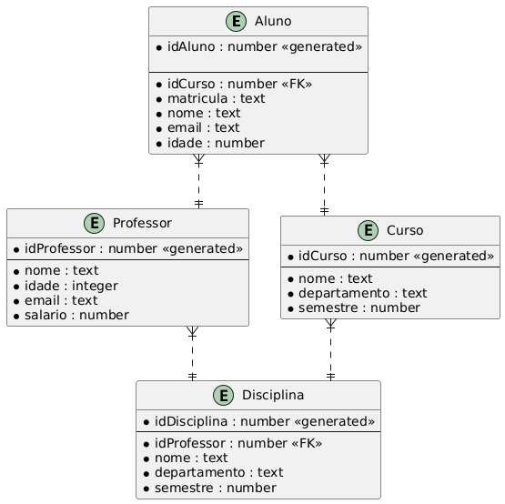Modelo Lógico:

Criação TB_1

Aluno – Disciplina

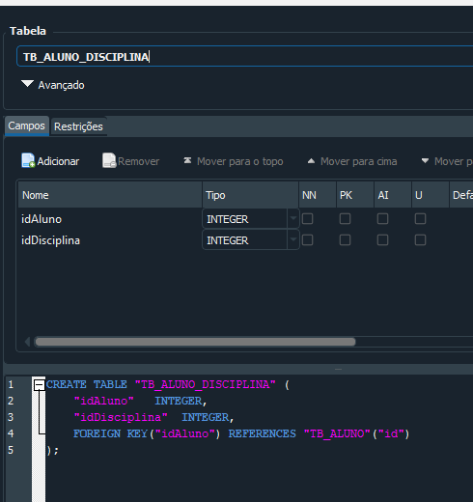

CRUD

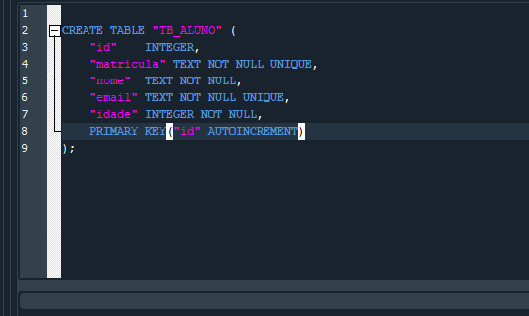OuCreate

Select (Read)

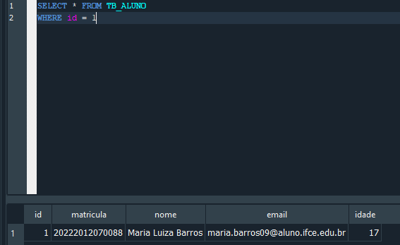

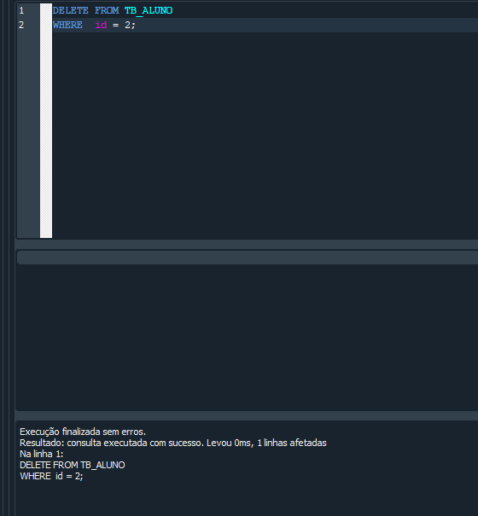

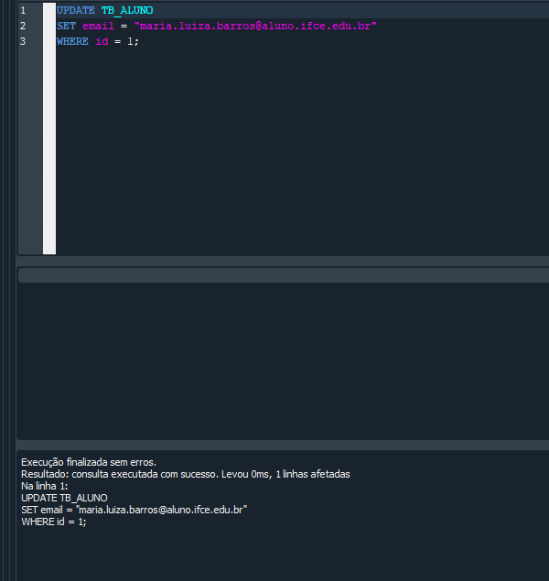Update

Delete